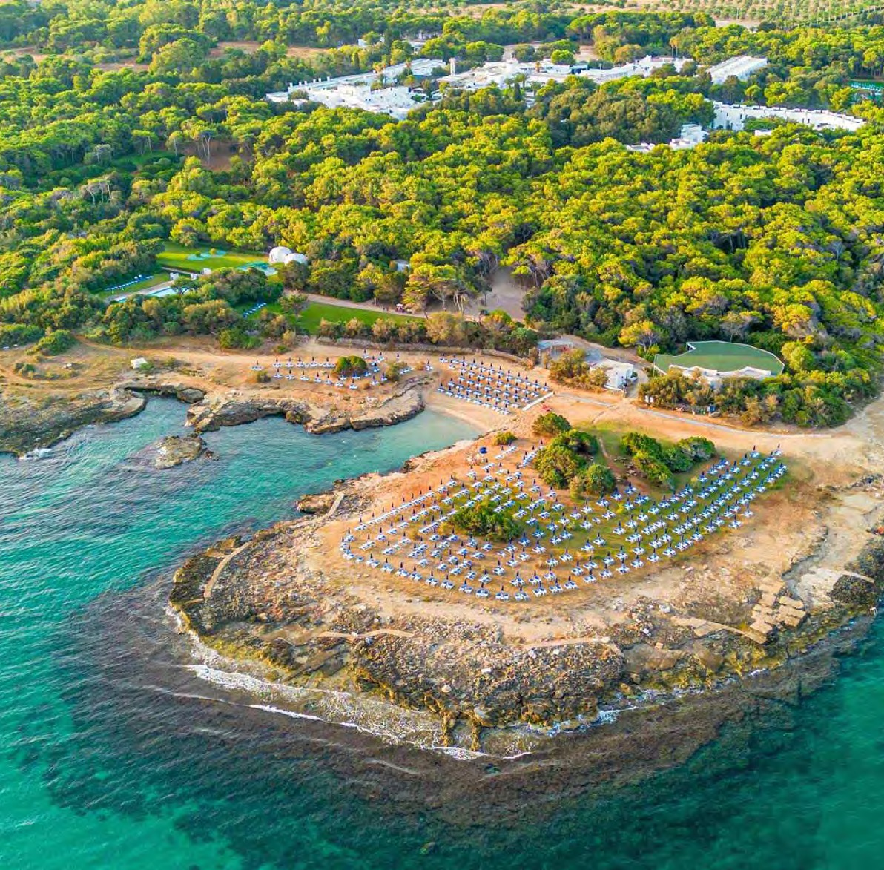




TH OSTUNI
PUGLIA

SETTIMANE SPECIALI - MARE 2026 da € 999 A CAMERA

7 NOTTI | QUOTE SETTIMANALI A CAMERA SUPERIOR IN ALL INCLUSIVE
Un hotel affacciato sul mare, il TH Ostuni è un gioiello perfettamente inserito nella cornice suggestiva che la ospita: posto nel cuore del Salento, si ispira allo stile tipico della “Città Bianca” di Ostuni, con costruzioni perfettamente integrate nel paesaggio e distribuite intorno alla piazzetta centrale. La sua conformazione pianeggiante lo rende adatto a passeggiate in bicicletta, alla ricerca di angoli riservati per chi ama la tranquillità. Una volta abbandonate le due ruote, il verde della vegetazione lascia il posto all’azzurro cristallino del mare, tra i più pittoreschi della nostra penisola: ogni anno, le sue acque limpide sono scelte da turisti provenienti da ogni parte del mondo.
DATA DI PARTENZA | CAMERA DOPPIA (2 ADL.) | CAMERA TRIPLA (2 ADL. + 1 BAMB.*) | CAMERA QUADRUPLA (2 ADL. + 2 BAMB.*) | TESSERA CLUB
14/06 - 21/06 | € 1.150 | € 1.250 | € 1.450 | INCLUSA
28/06 - 05/07 | € 1.550 | € 1.890 | € 2.190 | INCLUSA
02/08 - 09/08 | € 2.150 | € 2.490 | € 2.990 | INCLUSA
30/08 - 06/09 | € 1.399 | € 1.550 | € 1.700 | INCLUSA
06/09 - 13/09 | € 999 | € 1.150 | € 1.300 | INCLUSA

SUPPLEMENTI E RIDUZIONI
- Thinky Card 0/2 anni n.c. : € 30 per bambino al giorno obbligatoria per l’intera durata del soggiorno
- Suppl. 3°/4 letto Adulti: € 50 ad adulto, da calcolare se occupazioni camera TRP. o QUAD. sono diverse da quelle previste in tabella
Nota bene: le “settimane speciali” sono quote a camera, riservate e soggette a disponibilità limitata. *I bambini in 3/4 letto sono da considerarsi 2/16 anni n.c. Quota servizi 3A Tours: € 70 a camera e comprende polizza medico, bagaglio, annullamento + assistenza
PER INFORMAZIONI E PRENOTAZIONI: +39 0677201831 - BOOKING@3ATOURS.COM - WWW.3ATOURS.COM

